BÁO CÁO BÀI THỰC HÀNH SỐ 7

PHÂN TÍCH MỘT SỐ KỸ THUẬT THĂM DÒ MẠNG

Họ và tên sinh viên: Hoàng Phúc Lộc

MSSV: 1050080058

KẾT QUẢ THỰC HÀNH

1. Phân tích một số kỹ thuật quét cổng ứng dụng của nmap

1.1. Kịch bản 1

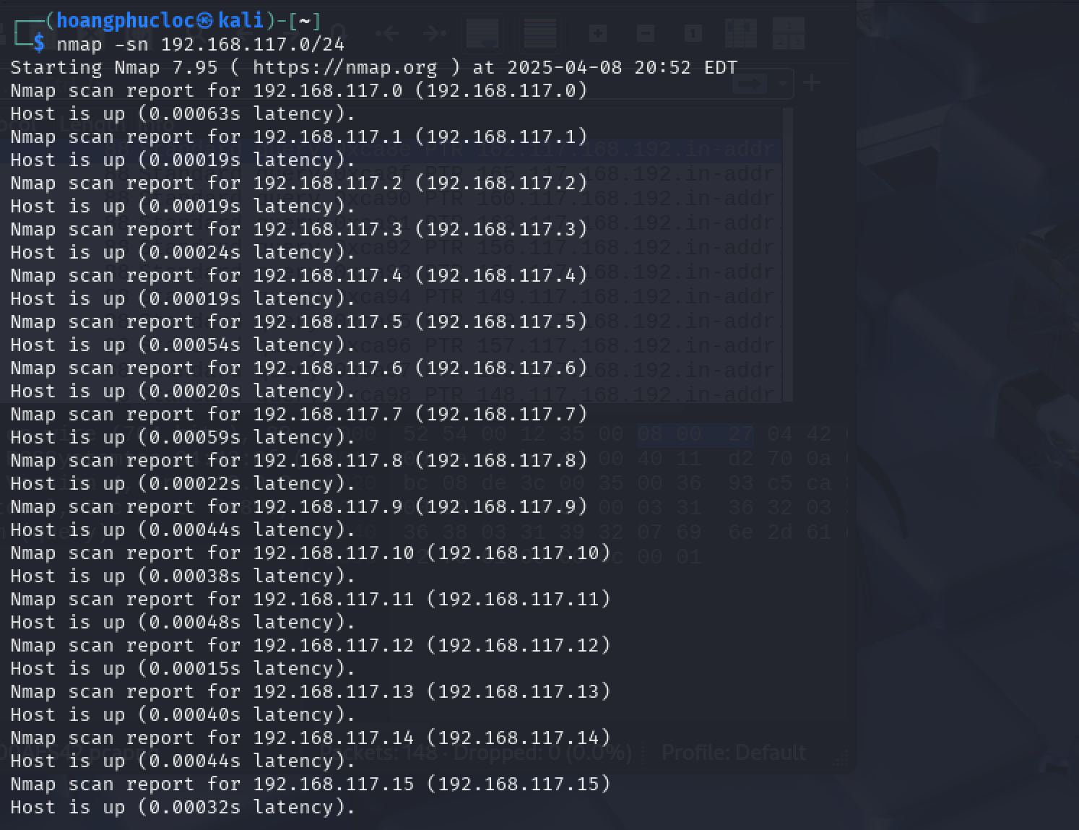

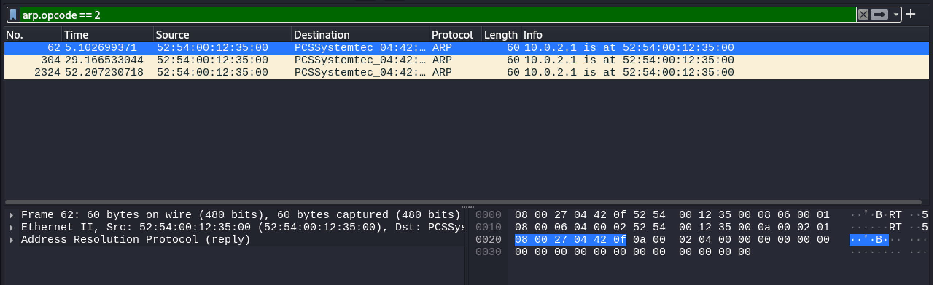

1.2. Kịch bản 2

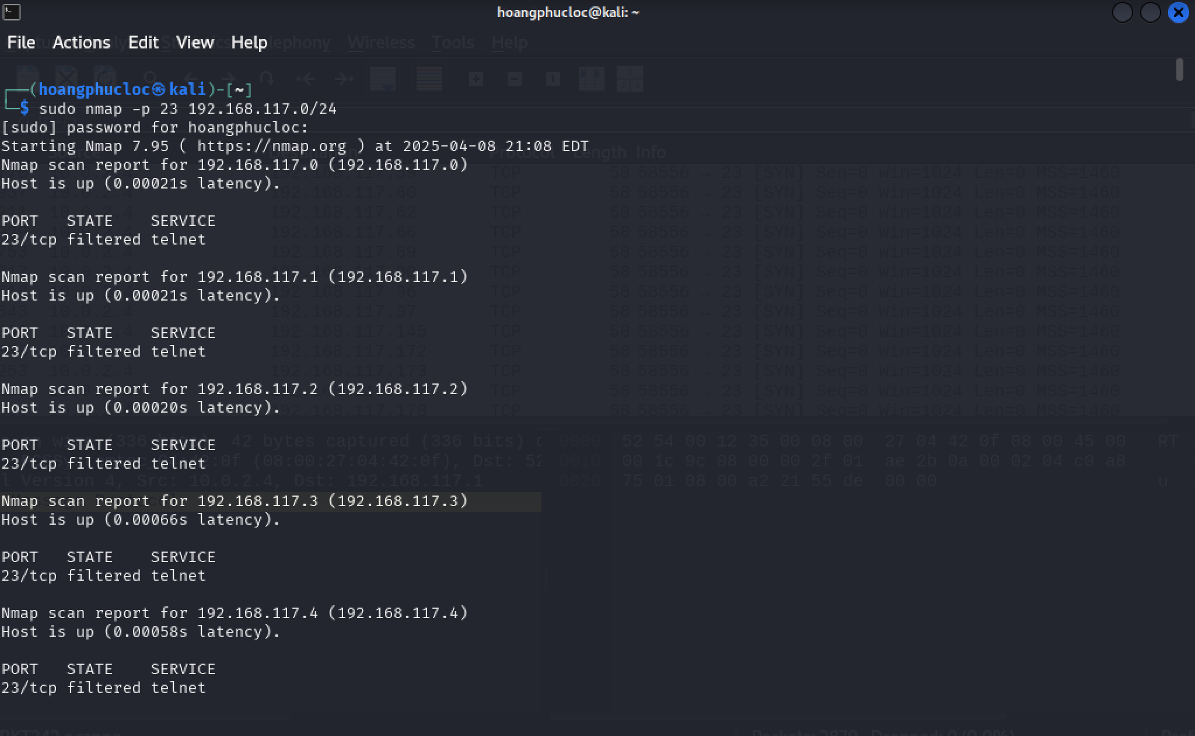

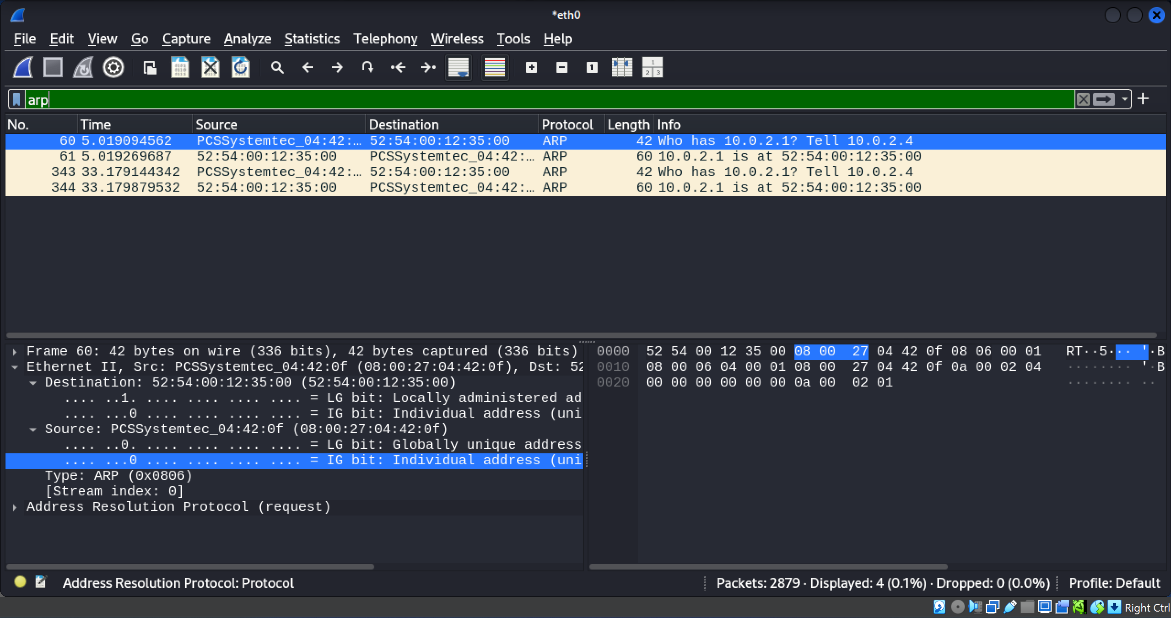

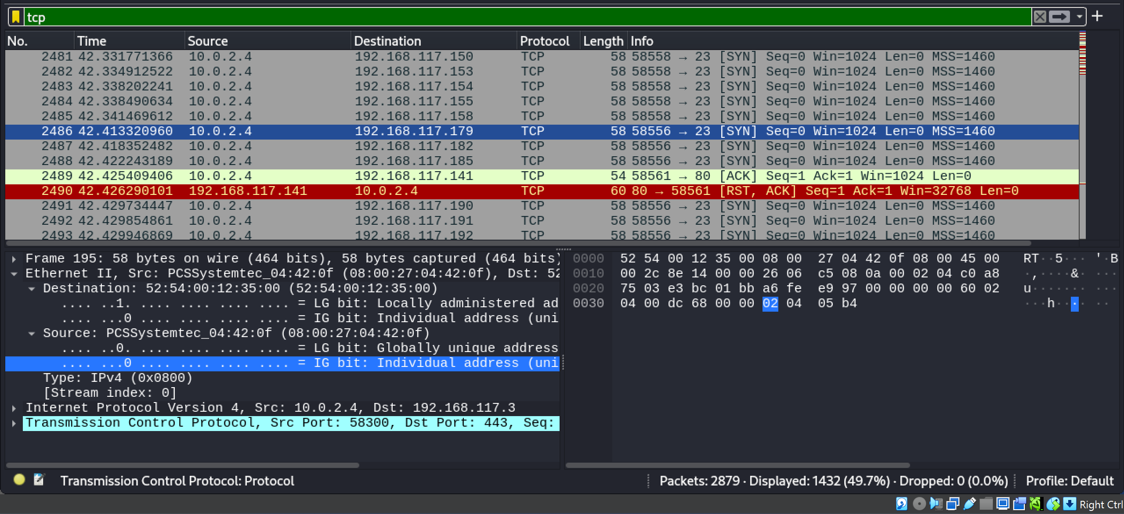

1.3. Kịch bản 3

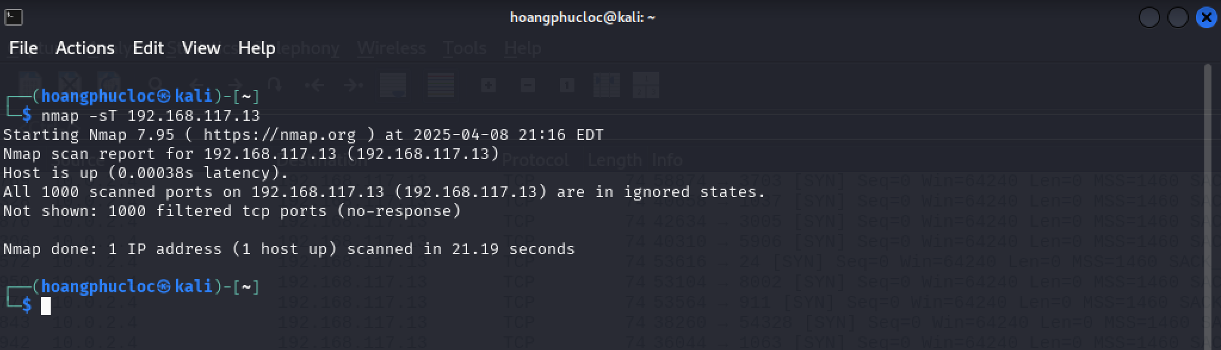

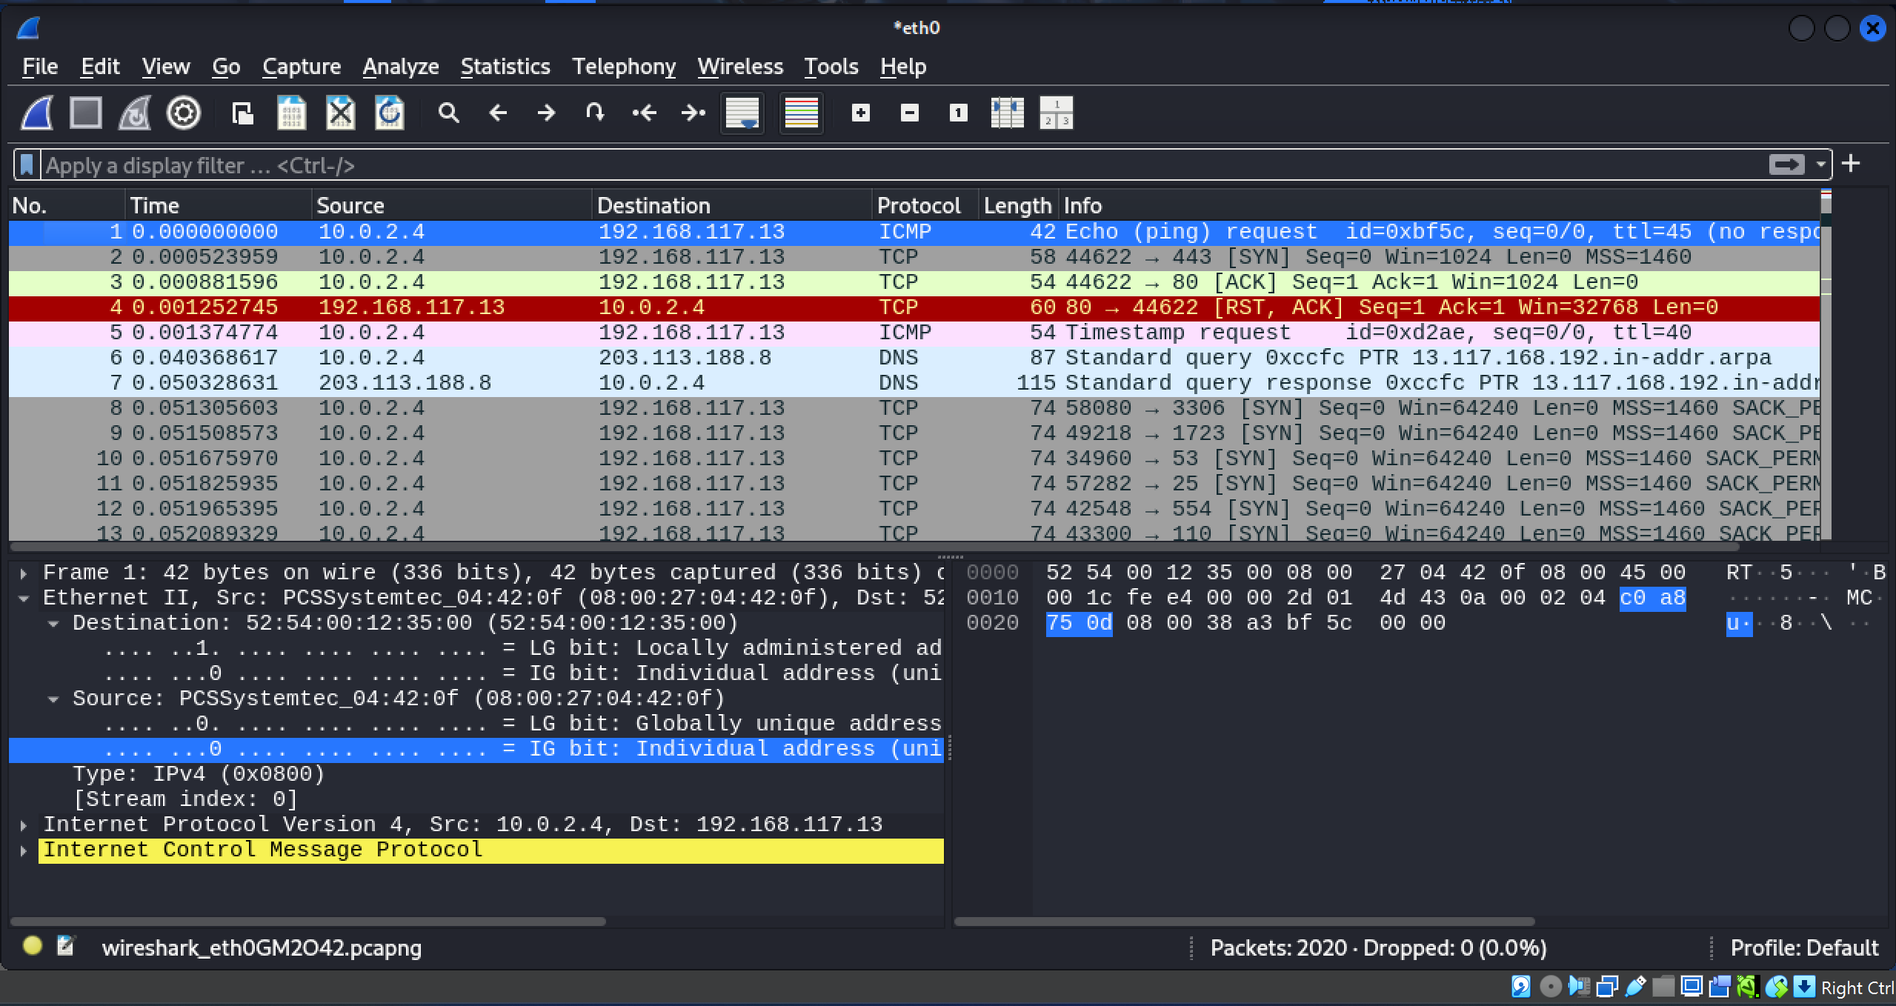

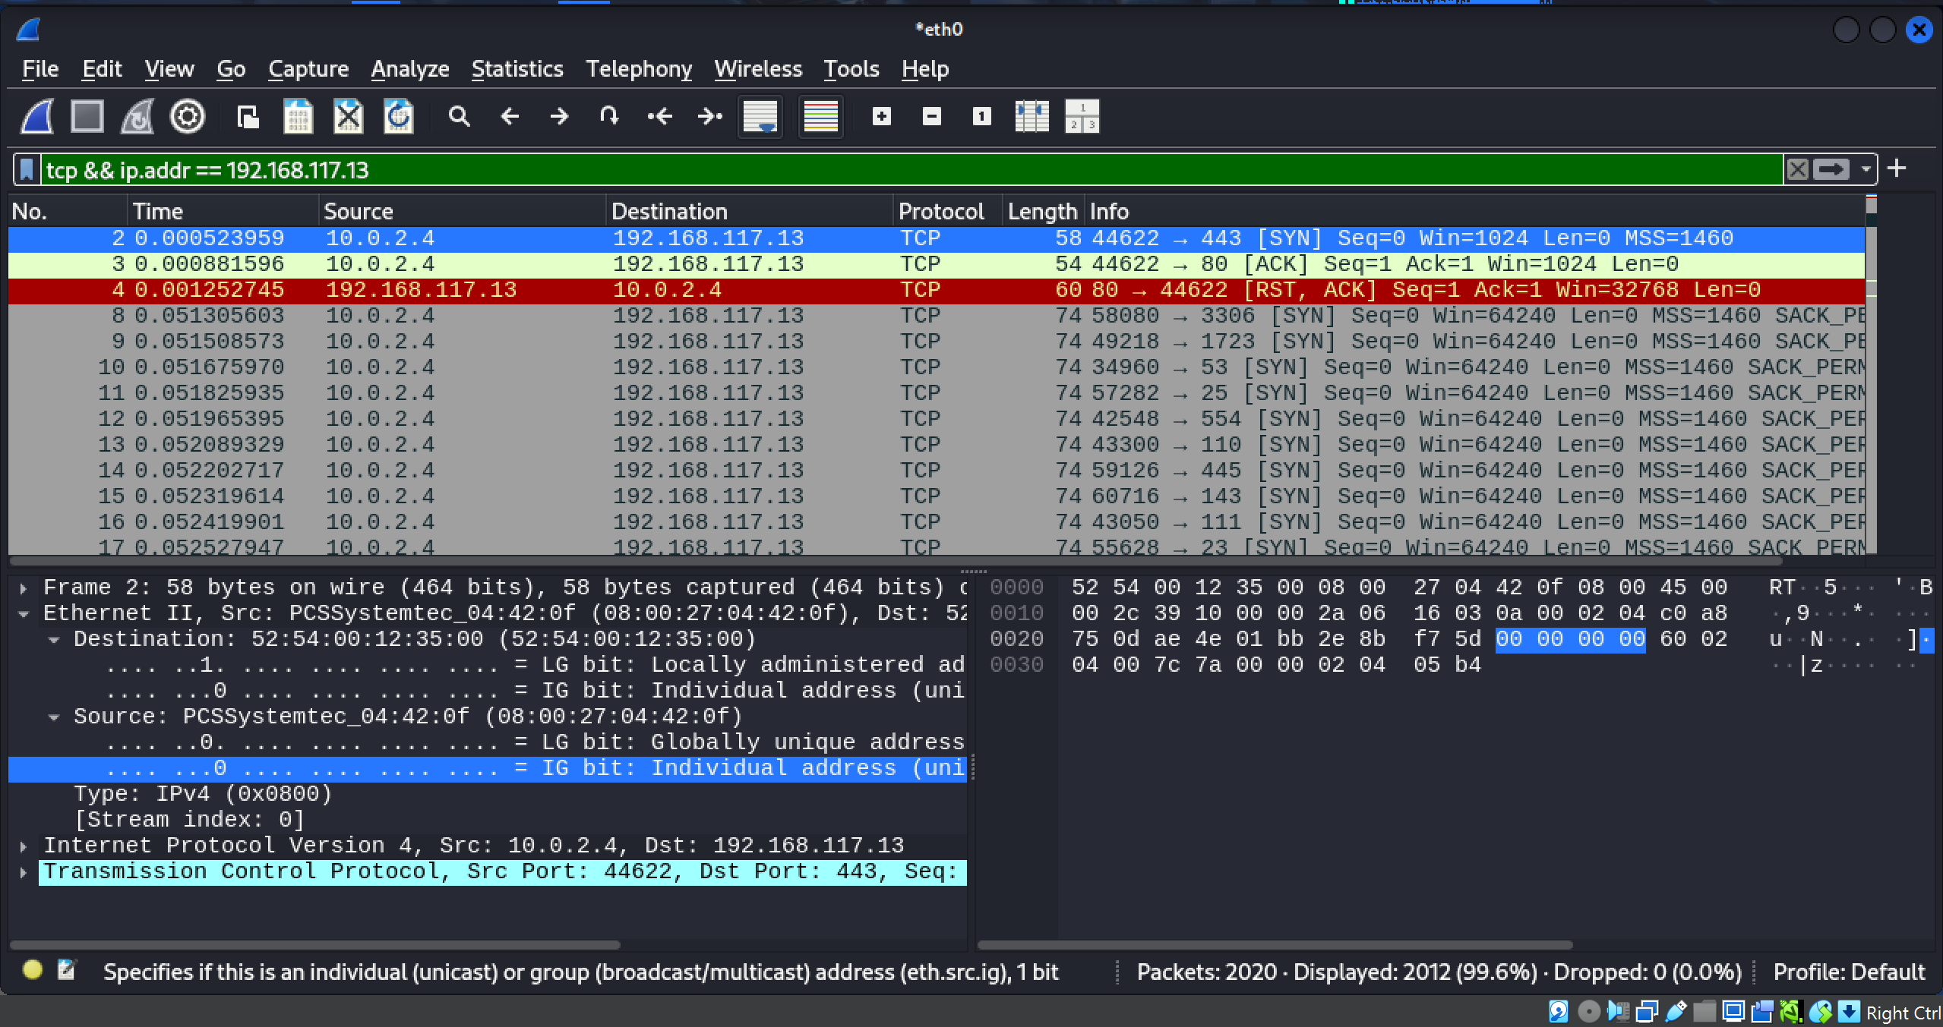

2. Thu thập thông tin hệ thống

nmap -sV -p 25,110,143,465,587,993,995 192.168.100.0/24

|  |  |
| --- | --- |
| -sV: | Quét phiên bản dịch vụ đang chạy trên cổng |

|  |  |
| --- | --- |
| -p: | Chỉ định rõ các cổng muốn quét |

|  |  |
| --- | --- |
| 25: | SMTP (Simple Mail Transfer Protocol) - gửi email |

|  |  |
| --- | --- |
| 110: | POP3 - nhận email |

|  |  |
| --- | --- |
| 143: | IMAP - nhận email |

|  |  |
| --- | --- |
| 465: | SMTPS - SMTP sử dụng SSL |

|  |  |
| --- | --- |
| 587: | SMTP Submission (gửi email có xác thực) |

|  |  |
| --- | --- |
| 993: | IMAPS - IMAP sử dụng SSL |

|  |  |
| --- | --- |
| 995: | POP3S - POP3 sử dụng SSL |

Thông tin dịch vụ

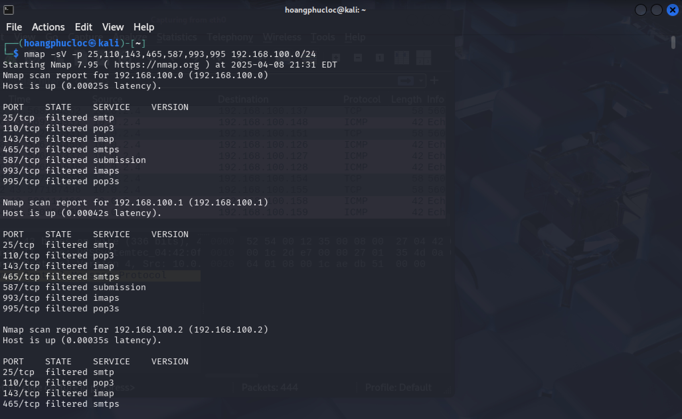

Thông tin hệ điều hành:

